מסמך HLD — High Level Design
AntivirusAI V7 — מערכת אנטי-וירוס מבוססת בינה מלאכותית
פרויקט גמר — תואר ראשון במערכות מידע, התמחות באבטחת סייבר
המכללה האקדמית רמת גן — שנת לימודים תשפ”ו, סמסטר ג’

1. תקציר מנהלים
מסמך זה מתאר את התכנון הכללי (HLD — High Level Design) של פרויקט AntivirusAI V7 — מערכת אנטי-וירוס מבוססת בינה מלאכותית לזיהוי נוזקות בקבצי הרצה (EXE) על מערכות ההפעלה Windows.
בניגוד לפתרונות אנטי-וירוס מסורתיים המבוססים על חתימות (Signature-based) של קבצים מזיקים ידועים, המערכת שלנו משתמשת באלגוריתמי למידת מכונה (Machine Learning) כדי לזהות נוזקות חדשות שלא נראו מעולם, על סמך למידת מאפיינים סטטיסטיים של הקבצים.
המערכת מתוכננת כ”סוכן חכם” (Agent) הפועל ברקע מערכת ההפעלה באופן רציף, מנטר קבצים חדשים הנכנסים למערכת, ומנתח אותם בזמן אמת לפני הרצתם. לב המערכת מבוסס על מודל LightGBM שאומן על מיליוני דגימות קוד, ומשיג ביצועים גבוהים: F1 Score של 0.994 בזיהוי נוזקות. הפרויקט כולל גם בניית מאגר נתונים גדול של קבצי הרצה תקינים (Benign Dataset) של כ-12,000 קבצים (יעד: 20,000) לצורך אימון מחדש והפחתת false positives.

2. הצגת הבעיה והצורך העסקי

2.1 הבעיה
איומי הסייבר על ארגונים ומשתמשים פרטיים גדלים באופן משמעותי מדי שנה. על פי מחקרים, כ-450,000 נוזקות חדשות מזוהות בכל יום ברחבי העולם. פתרונות אנטי-וירוס מסורתיים סובלים ממספר חולשות מרכזיות:
- לא מסוגלים לזהות נוזקות חדשות (Zero-Day) שאינן נמצאות במאגר החתימות
- יוצרים כמות גדולה של אזעקות שווא (False Positives) המפריעות למשתמשים
- דורשים עדכונים תדירים של מאגר החתימות
- אינם מותאמים לזיהוי נוזקות מוצפנות או פולימורפיות

2.2 הצורך העסקי
קיים צורך במערכת אנטי-וירוס חכמה שתוכל:
- לזהות נוזקות חדשות ולא ידועות באמצעות למידה סטטיסטית
- להפחית משמעותית את שיעור אזעקות השווא
- לפעול כסוכן רציף ברקע המערכת מבלי להפריע למשתמש
- להתאים את עצמה למגמות חדשות בעולם האיומים
- להנגיש הגנה מתקדמת ברמת EDR למשתמשים פרטיים ועסקים קטנים

2.3 שינויים ועדכונים ביחס למסמך הייזום
במהלך הפיתוח, בוצעו התאמות ביחס ליעדים שהוגדרו במסמך הייזום. להלן פירוט השינויים והסיבות להם:
רכיבים שנותרו ביעדי הליבה:
- מודל AI מבוסס LightGBM לזיהוי סטטי של נוזקות — מומש במלואו
- סוכן (Agent) הפועל ברקע לניטור קבצים חדשים — מומש
- מנגנון הסגר (Quarantine) להצפנה ובידוד קבצים זדוניים — מומש
- בניית דאטהסט תקינים (Benign Dataset) לצמצום false positives — בתהליך
רכיבים שנדחו לפיתוח עתידי:
- Sandbox (ניתוח דינמי): בייזום הוגדר כיעד מס’ 3. לאחר בחינה מעמיקה, הוחלט להתמקד בשלב זה בניתוח סטטי בלבד, שמספק תוצאות מהירות ומדויקות מבלי לדרוש תשתית וירטואליזציה מורכבת. Sandbox מתוכנן כתוספת בגרסאות הבאות לטיפול בקבצים עם ציון גבולי.
- חוקי YARA אוטומטיים: בייזום הוגדרה יצירת חוקי YARA לכל איום שזוהה. יכולת זו דורשת פיתוח נוסף של מנוע template ותשתית שיתוף, ותמומש בגרסאות עתידיות.
- Dashboard ארגוני: הייזום תיאר לוח בקרה מרכזי לצוותי SOC. בשלב הנוכחי, הממשק מיועד למשתמש בודד (PyQt/CLI). Dashboard ארגוני רב-משתמשים מתוכנן כגרסה מסחרית עתידית.
- אינטגרציה עם VirusTotal API: הוגדרה בייזום ונותרה כיכולת עתידית. הניתוח מתבצע באופן מקומי בלבד.
עדכון מדדי הצלחה:
הייזום הציב יעד של 100% Detection Rate. לאחר מחקר אקדמי מעמיק, עודכן היעד ל-F1 Score של לפחות 0.99, שהוא מדד ריאליסטי ומקובל יותר בספרות האקדמית. יעד זמן הניתוח עודכן מ-10 שניות (כולל הפקת YARA) ל-2 שניות לקובץ בודד (סריקה וסיווג בלבד).

3. סקירת דרישות

3.1 דרישות פונקציונליות
דרישה | עדיפות
המערכת תפעל כסוכן (Agent) ברקע מערכת ההפעלה ותנטר קבצים חדשים | גבוהה
המערכת תבצע סריקה אוטומטית של קבצי EXE חדשים שנכנסים למערכת | גבוהה
המערכת תחלץ תכונות (Features) מכל קובץ באמצעות EMBER Feature Extractor | גבוהה
המערכת תסווג כל קובץ כתקין (Benign) או נוזקה (Malware) באמצעות מודל ML | גבוהה
המערכת תעביר קבצים חשודים לתיקיית הסגר (Quarantine) | גבוהה
המערכת תאפשר גם סריקה יזומה של קובץ או תיקייה לפי בחירת המשתמש | גבוהה
המערכת תשמור לוג של כל הפעולות שבוצעו | בינונית
המערכת תאפשר שחזור קבצים מההסגר במקרה של False Positive | בינונית
המערכת תספק ממשק משתמש להצגת תוצאות הסריקה ומצב המערכת | בינונית

3.2 דרישות לא-פונקציונליות
קטגוריה | דרישה
ביצועים | זמן סריקה של קובץ יחיד לא יעלה על 2 שניות
ביצועים | הסוכן יפעל בעדיפות נמוכה (Low Priority) כדי לא להכביד על המשתמש
דיוק | F1 Score של המודל יהיה לפחות 0.99
דיוק | שיעור False Positives יהיה נמוך מ-1%
אמינות | המערכת תפעל 24/7 עם זמינות של 99.9%
אבטחה | קבצי הסגר יעברו obfuscation באמצעות XOR למניעת הרצה מקרית
אבטחה | המערכת עצמה תוגן מפני מניפולציות של נוזקות
תאימות | המערכת תפעל על Windows 10 ו-Windows 11 (64-bit)
מדרגיות | המערכת תתמוך בסריקה של דיסקים בגודל של עד 4TB

4. סקירה ספרותית וביסוס אקדמאי

4.1 רקע — זיהוי נוזקות: מגישות מסורתיות ללמידת מכונה
זיהוי נוזקות (malware detection) הוא אחד האתגרים המרכזיים בתחום אבטחת הסייבר. לאורך שנים, הגישה הדומיננטית בתעשייה הייתה זיהוי מבוסס חתימות (signature-based detection), שבה תוכנת האנטי-וירוס משווה את תוכן הקובץ הנבדק מול מאגר של חתימות ידועות של נוזקות. גישה זו מצטיינת בחסימת נוזקות ידועות, אך אינה מסוגלת ליירט נוזקות חדשות שטרם נחשפו (Merabet & Hajraoui, 2020). שיטות מסורתיות כמו התאמת דפוסים (pattern matching) נכשלות בעמידה בדרישות של זיהוי נוזקות מודרניות (Bensaoud et al., 2024), במיוחד נוכח נוזקות פולימורפיות ומטמורפיות שמשנות את החתימה שלהן בכל הפצה.
עד שנת 2020 דווח על למעלה מ-800 מיליון נוזקות, ובשנת 2019 בלבד זוהו יותר מ-65 מיליון וריאנטים חדשים — עלייה של 35.4% לעומת השנה הקודמת. קצב התפתחות כזה הופך את הגישה מבוססת החתימות ללא מספקת כפתרון יחיד, ומחייב שיטות חלופיות.
כתוצאה מכך, חוקרים ואנשי תעשייה פנו לגישות מבוססות למידת מכונה (Machine Learning). גישות מבוססות התנהגות (behaviour-based) עמידות יותר בפני טכניקות ערפול, אולם גם להן חסרונות — מורכבות חישובית גבוהה וצריכת משאבים (Singh & Singh, 2021). הגישה שצוברת תאוצה בשנים האחרונות היא שילוב של ניתוח סטטי (static analysis) עם אלגוריתמים של למידת מכונה, שמאפשרת לזהות דפוסים כלליים בקבצים זדוניים בלי להריץ אותם, ובכך לאתר גם נוזקות שטרם נראו (zero-day).

4.2 ניתוח סטטי של קבצי PE כבסיס לזיהוי
הפרויקט שלנו מבוסס על ניתוח סטטי של קבצי Portable Executable (PE) — פורמט הקבצים הריצים הסטנדרטי של Windows. זיהוי סטטי מסווג דגימות כזדוניות או תקינות מבלי להריץ אותן, תוך שימוש בפיצ’רים סטטיים הכוללים PE headers, מחרוזות, פונקציות מיובאות ורצפי בייטים. ניתוח סטטי מאפשר בדיקה מעמיקה של קוד המקור של קבצי PE ללא הרצה, ובכך מאפשר זיהוי מוקדם של תוכנות זדוניות תוך מזעור הסיכון שהנוזקה תזהם את המערכת.
היתרונות המרכזיים של הגישה הסטטית הם מהירות, סקלביליות ובטיחות — אין צורך בהרצה בפועל של קובץ חשוד. ניתוח דינמי מציע תובנות התנהגותיות עשירות יותר, אך דורש משאבים חישוביים גדולים יותר וסביבות הרצה מבוקרות, ואילו ניתוח סטטי מאפשר בדיקה סקלבילית. מנגד, לניתוח סטטי יש מגבלות: קבצים מוצפנים או ארוזים (packed) מקשים על חילוץ פיצ’רים אפקטיביים. עם זאת, שילוב של ניתוח סטטי עם מודלים של למידת מכונה מפחית משמעותית את המגבלה הזו, כפי שמודגם בעבודה הנוכחית.
יצוין כי בגרסאות עתידיות של המערכת מתוכנן שילוב של ניתוח דינמי (Sandbox) לטיפול בקבצים עם ציון גבולי, אשר ישלים את הניתוח הסטטי.

4.3 EMBER — מערך הנתונים
אחד מאבני היסוד של הפרויקט הוא דאטהסט EMBER (Endgame Malware BEnchmark for Research), שפותח על ידי Anderson ו-Roth ב-2018. EMBER הוא מערך נתונים מתויג ופתוח לאימון מודלים של למידת מכונה לזיהוי סטטי של קבצי PE זדוניים. המערך כולל פיצ’רים שחולצו מ-1.1 מיליון קבצים בינאריים: 900 אלף דגימות אימון (300K זדוניות, 300K תקינות, 300K לא מתויגות) ו-200 אלף דגימות מבחן (100K זדוניות, 100K תקינות).
EMBER תוכנן במפורש לשרת את קהילת חוקרי אבטחת המידע על ידי מתן benchmark אנלוגי ל-ImageNet, אך עבור זיהוי סטטי של נוזקות. הדאטהסט כולל פיצ’רים שחולצו באמצעות פרויקט LIEF מתוך מבנה ה-PE, כולל byte entropy, טבלאות ייבוא, פרטי סקשנים ועוד — סה”כ 2,381 פיצ’רים לכל קובץ. הדאטהסט המקורי הפך לרפרנס הסטנדרטי למחקר ML-based static malware analysis.
הבחירה ב-EMBER לפרויקט שלנו נובעת ממספר גורמים: גודלו (1.1M דגימות), זמינותו כדאטהסט פתוח, מנגנון חילוץ פיצ’רים מוכן ומתועד, וקהילה אקדמית פעילה שפרסמה מאות מאמרים מבוססים עליו.

4.4 LightGBM — אלגוריתם הסיווג
המודל שבבסיס AntivirusAI V7 הוא LightGBM (Light Gradient Boosting Machine), אלגוריתם gradient boosting מבוסס עצי החלטה שפותח על ידי Ke et al. ב-2017. LightGBM מאיץ את תהליך האימון של GBDT קונבנציונלי פי 20 ומעלה, תוך שמירה על אותה רמת דיוק (Ke et al., 2017). האלגוריתם משתמש בשתי טכניקות חדשניות: Gradient-based One-Side Sampling (GOSS) שמדגים בעדיפות דגימות עם גרדיאנטים גדולים, ו-Exclusive Feature Bundling (EFB) שמאגד פיצ’רים בלעדיים הדדית כדי לצמצם ממדיות.
הבחירה ב-LightGBM על פני אלגוריתמים אחרים מבוססת על ממצאים אקדמיים חזקים. מחקרים שמינפו את דאטהסט EMBER הראו תוצאות מבטיחות עם מודלים אנסמבליים מבוססי עצים: LightGBM, XGBoost, CatBoost, Random Forest ו-Extra Trees עולים בעקביות על אלגוריתמים מסורתיים כמו KNN וארכיטקטורות deep learning כמו TabNet. באופן ספציפי, Anderson ו-Roth השיגו עם LightGBM תוצאות של AUC מעל 0.9911, ובכך עלו על ביצועי מודלים כמו MalConv.
מחקר ההשוואה של Choudhary et al. (2025) חיזק עוד יותר את הבחירה הזו: מודל LightGBM שאומן על 384 פיצ’רים שנבחרו באמצעות feature selection מבוסס XGBoost השיג דיוק של 97.52% בשימוש ב-30GB RAM בלבד, לעומת מודלים מתחרים שדרשו 384GB RAM להשגת תוצאות דומות. זהו יתרון מכריע עבור מערכת שנועדה לרוץ על מחשבים אישיים של משתמשי קצה.

4.5 MalConv ואלטרנטיבות Deep Learning — למה לא?
גישה אלטרנטיבית מרכזית היא שימוש ברשתות נוירונים עמוקות לזיהוי נוזקות ישירות מרצפי הבייטים הגולמיים של הקובץ. Raff et al. (2018) הציגו את MalConv, רשת נוירונים קונבולוציונית שמסווגת קבצי PE ישירות מהבייטים הגולמיים שלהם. מחקרים שהרחיבו את העבודה מצאו שהגישה תחרותית עם אנטי-וירוסים קלאסיים, ושילוב הפיצ’רים שנלמדו עם פיצ’רים שפותחו על ידי אנליסטים מומחים הניב את הדיוק הטוב ביותר — מה שמצביע על כך שהגישה לומדת פיצ’רים שנעלמו מעיני המומחים.
עם זאת, בחרנו בגישה מבוססת פיצ’רים מהונדסים (engineered features) עם LightGBM מכמה סיבות: ראשית, מודלים אנסמבליים מבוססי עצים עולים בעקביות על MalConv, ופיצ’רים מהונדסים ממשיכים להחזיק ביתרון משמעותי בלכידת מאפייני נוזקות. שנית, מודלים מבוססי deep learning דורשים משאבי GPU משמעותיים לאימון ולאינפרנס, בעוד LightGBM רץ ביעילות על CPU בלבד — קריטי עבור תוכנה שמיועדת למשתמשי קצה. שלישית, מודלים מבוססי עצים מספקים interpretability גבוהה יותר — ניתן להבין אילו פיצ’רים תרמו להחלטת הסיווג.

4.6 Concept Drift — אתגר הידרדרות המודל לאורך זמן
אתגר מרכזי במערכות זיהוי נוזקות מבוססות ML הוא תופעת ה-concept drift — ירידה בביצועי המודל לאורך הזמן כתוצאה משינויים בהתפלגות הנתונים. למרות התוצאות המבטיחות של מודלים של למידת מכונה בזיהוי נוזקות, הם מתמודדים עם בעיית concept drift בשל ההתפתחות המתמדת של הנוזקות, מה שמוביל לירידה בביצועים לאורך זמן ומחייב עדכון תדיר של המודל (Maillet & Marais, 2024). Maillet ו-Marais אימנו מודל על דאטהסט EMBER מ-2018 והעריכו אותו על קבצים זדוניים שנאספו בין 2020 ל-2023, והמודל המשופר שלהם זיהה 15.2% יותר נוזקות מהמודל הבסיסי.
מחקר של Li et al. שפורסם ב-NDSS 2025 הציע טכניקה חדשה לזיהוי נוזקות שעברו drift, תוך שימוש ברשתות נוירונים גרפיות עם התאמת דומיין אדברסרית, והשיג שיפור משמעותי בזיהוי נוזקות שעברו סחיפה.
האתגר הזה הוא אחת הסיבות לכך שאנו בונים דאטהסט עדכני של קבצים תקינים ומתכננים מנגנון לאימון מחדש של המודל בגרסאות עתידיות.

4.7 בניית דאטהסט תקין ובעיית False Positives
אחד האתגרים המשמעותיים בזיהוי נוזקות הוא הפחתת שיעור ה-false positives — זיהוי שגוי של קבצים תקינים כזדוניים. פרויקט PE-Miner שאף להגיע לשיעור זיהוי חיובי אמיתי (TPR) מעל 99% בשיעור false positive נמוך מ-1%, אך הדאטהסט שלו כלל רק 1,447 קבצים תקינים ממערכת ההפעלה ומעולם לא פורסם (Anderson & Roth, 2018). הבעיה חוזרת על עצמה במחקרים רבים: קבלת קבצים תקינים (benignware) כרוכה בקשיים ניכרים, כולל סוגיות זכויות יוצרים.
בפרויקט AntivirusAI V7, אנו מתמודדים עם האתגר הזה באופן ישיר: בניית דאטהסט גדול של קבצי EXE תקינים (כ-12,000 קבצים נכון לעכשיו, עם יעד של 20,000) ממקורות מגוונים, במטרה לאמן מחדש את המודל ולהפחית את שיעור ה-false positives.

4.8 פערים בספרות ותרומת הפרויקט
על בסיס סקירת הספרות, ניתן לזהות מספר פערים שהפרויקט שלנו שואף לגשר עליהם:
מערכת end-to-end מלאה: רוב המחקרים האקדמיים מתמקדים בדיוק המודל בלבד — אימון, הערכה ודיווח מדדים. מעט מאוד מחקרים מציגים מערכת מלאה שכוללת סוכן רקע לניטור, סריקת קבצים, חילוץ פיצ’רים, סיווג, ניהול הסגר, ממשק משתמש ולוגינג. AntivirusAI V7 מביא את הגישה האקדמית לפרודקט שלם וניתן לשימוש.
התמודדות פרואקטיבית עם false positives: בעוד שמרבית המחקרים מדווחים על false positive rate כמדד, מעטים משקיעים בבניית דאטהסט ייעודי של קבצים תקינים אמיתיים ומגוונים לצורך צמצום הבעיה. בניית דאטהסט של כ-12,000 קבצי EXE תקינים (יעד: 20,000) ממקורות מגוונים היא תרומה מעשית.
סוכן רציף למשתמש קצה: רוב הפתרונות האקדמיים הם כלי שורת פקודה חד-פעמיים. פרויקט זה מיישם סוכן שרץ ברקע ומנטר קבצים חדשים, בדומה לפתרונות מסחריים.

4.9 רשימת מקורות
- Anderson, H. S., & Roth, P. (2018). EMBER: An Open Dataset for Training Static PE Malware Machine Learning Models. ArXiv preprint, arXiv:1804.04637.
- Ke, G., Meng, Q., Finley, T., Wang, T., Chen, W., Ma, W., Ye, Q., & Liu, T.-Y. (2017). LightGBM: A Highly Efficient Gradient Boosting Decision Tree. Advances in Neural Information Processing Systems 30 (NIPS 2017), 3149-3157.
- Raff, E., Barker, J., Sylvester, J., Brandon, R., Catanzaro, B., & Nicholas, C. K. (2018). Malware Detection by Eating a Whole EXE. In Workshops at the Thirty-Second AAAI Conference on Artificial Intelligence, 268-276.
- Choudhary, A., Pawar, S., & Haribhakta, Y. (2025). Efficient Malware Detection with Optimized Learning on High-Dimensional Features. ArXiv preprint, arXiv:2506.17309.
- Maillet, W., & Marais, B. (2024). Optimized Deep Learning Models for Malware Detection under Concept Drift. ArXiv preprint, arXiv:2308.10821v2.
- Li, A. S., Iyengar, A., Kundu, A., & Bertino, E. (2025). Revisiting Concept Drift in Windows Malware Detection: Adaptation to Real Drifted Malware with Minimal Samples. In Proceedings of the Network and Distributed System Security (NDSS) Symposium 2025. DOI: 10.14722/ndss.2025.240830.
- Bensaoud, A., Kalita, J., & Bensaoud, M. (2024). A Survey of Malware Detection Using Deep Learning. Machine Learning with Applications, 16, 100546.
- Singh, J., & Singh, J. (2021). A Survey on Machine Learning-Based Malware Detection in Executable Files. Journal of Systems Architecture, 112, 101861.
- Merabet, A., & Hajraoui, A. (2020). A Survey of Malware Detection Techniques Based on Machine Learning. International Journal of Advanced Computer Science and Applications (IJACSA), 11(6).
- Li, Z., Zhu, Z., Wen, C., & Zhang, H. (2023). Windows Malware Detection Based on Static Analysis with Multiple Features. PeerJ Computer Science, 9, e1348.
- Bai, J., Wang, J., & Zou, G. (2014). A Malware Detection Scheme Based on Mining Format Information. The Scientific World Journal, 2014, 260905.

5. ארכיטקטורת המערכת

5.1 תפיסת הארכיטקטורה — סוכן רקע (Background Agent)
המערכת מתוכננת כסוכן חכם (Agent) הפועל כשירות רקע (Background Service) במערכת ההפעלה Windows. הסוכן מנטר את מערכת הקבצים באופן רציף ומזהה קבצי PE חדשים שנכנסים למערכת. בנוסף, הסוכן תומך בסריקה יזומה של קובץ בודד או תיקייה שלמה לפי בקשת המשתמש.
תרשים הארכיטקטורה הכללית (ראה diagram1_architecture.puml) מתאר את מבנה הסוכן ואת הקשר שלו עם מערכת ההפעלה ושירותים חיצוניים.
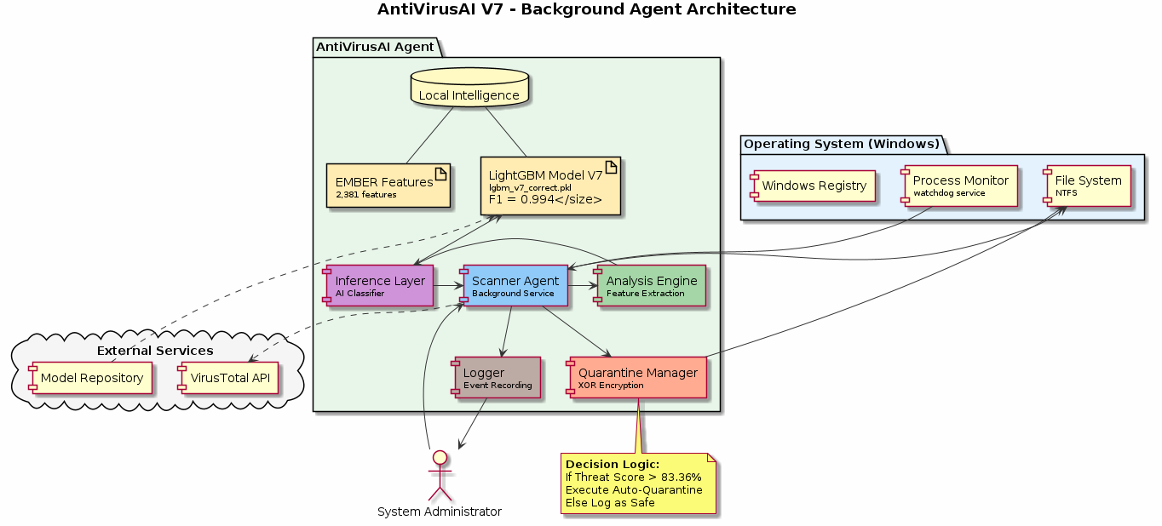

5.2 רכיבי המערכת
רכיב | טכנולוגיה | תפקיד
Scanner Agent | Python (Background Service) | סוכן רקע שמנטר קבצי PE חדשים ומתזמן סריקות
Process Monitor | Windows API (pywin32) | מנטר אירועי מערכת קבצים (יצירה, שינוי של קבצי EXE)
Feature Extractor | EMBER Library + pefile | מחלץ 2,381 תכונות סטטיות מכל קובץ PE
ML Classifier | LightGBM | מסווג כל קובץ כתקין או נוזקה על סמך וקטור הפיצ’רים
Quarantine Manager | Python + File System | מנהל את תיקיית ההסגר, obfuscation והצפנת קבצים
Notification System | Windows Toast | מציג התראות למשתמש בזמן אמת
User Interface | PyQt6 / CLI (argparse) | ממשק גרפי ושורת פקודה לניהול וצפייה
Logger | Python logging (Rotating) | רושם את כל פעולות המערכת לקבצי audit
Hash Calculator | hashlib (SHA-256) | מחשב hash לכל קובץ למניעת סריקות כפולות
Integrity Checker | Anti-Tamper | מוודא שקבצי המודל לא שונו
Scanner Agent — רכיב הליבה של המערכת. מתפקד כשירות רקע (Background Service) שמנטר את מערכת הקבצים באופן רציף. כאשר קובץ PE חדש מזוהה (הורדה, העתקה, יצירה), הסוכן מעביר אותו באופן אוטומטי לצינור הניתוח. בנוסף, תומך בסריקה יזומה של קובץ או תיקייה לפי בקשת המשתמש.
Feature Extractor — משתמש בספריית EMBER כדי לחלץ 2,381 תכונות (features) מכל קובץ EXE — כולל מידע מ-PE headers, ייבוא פונקציות, מטא-דאטה של הקובץ, אנטרופיה של סקשנים ועוד. הפלט הוא וקטור מספרי קבוע-גודל שמשמש כקלט למודל הסיווג.
ML Classifier — מודל LightGBM מאומן שמקבל את וקטור הפיצ’רים ומסווג כל קובץ כ-“תקין” (benign) או “נוזקה” (malware). המודל מחזיר ציון הסתברות, וסף (threshold) של 83.36% קובע מתי קובץ נחשב חשוד ומועבר להסגר.
Quarantine Manager — מנהל את תיקיית ההסגר. כשקובץ מזוהה כנוזקה, הרכיב מעביר אותו לתיקייה ייעודית, מבצע obfuscation באמצעות XOR עם מפתח 0x55 (למניעת הרצה מקרית — לא מהווה הצפנה קריפטוגרפית), ומתעד את הפעולה ב-manifest. המשתמש יכול לשחזר קבצים מההסגר אם מדובר ב-false positive.
Notification System — מציג התראות Windows Toast למשתמש בזמן אמת כאשר מזוהה איום או כאשר קובץ מועבר להסגר.
User Interface — ממשק המשתמש בנוי ב-PyQt6 (גרפי) עם אפשרות ל-CLI (argparse). מציג את תוצאות הסריקה, מאפשר למשתמש להפעיל סריקה יזומה, לצפות בקבצים שבהסגר, לשחזר קבצים ולהגדיר העדפות.
Logger — רכיב הלוגינג רושם את כל פעולות המערכת לקובץ לוג באמצעות מודול logging של Python עם rotating logs. כל סריקה, זיהוי, הסגר, שחזור ושגיאה מתועדים עם timestamp.
Integrity Checker — רכיב Anti-Tamper שמוודא שקבצי המודל (pkl) לא שונו על ידי גורם חיצוני, למניעת החלפה זדונית של המודל.
תרשים הרכיבים הפנימיים (ראה diagram4_agent.puml) מתאר את השכבות הפנימיות של הסוכן: Presentation Layer, Core Business Logic, Analysis Modules, ML Inference, Security Services ו-Data Persistence.
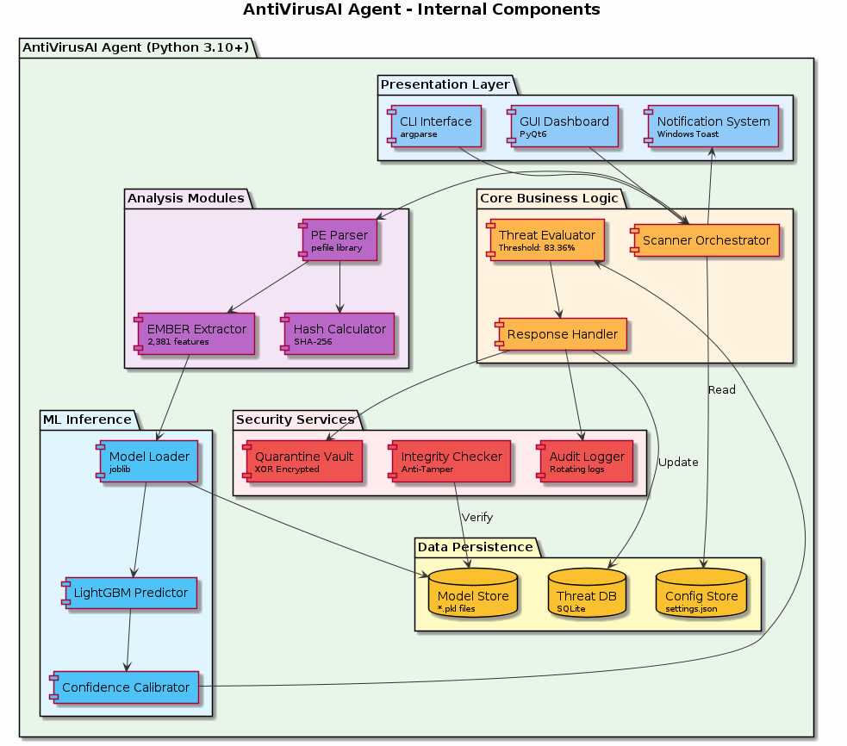

5.3 תשתית טכנולוגית
מערכת הפעלה: Windows 10 / Windows 11 (64-bit)
שפת תכנות עיקרית: Python 3.10+
ספריות עיקריות:
- LightGBM — מודל למידת מכונה
- EMBER — חילוץ תכונות מקבצי PE
- scikit-learn — כלי עזר ללמידת מכונה
- pefile — ניתוח קבצי Portable Executable
- pywin32 — אינטגרציה עם Windows API וניטור מערכת קבצים
- PyQt6 — ממשק משתמש גרפי
- joblib — טעינת המודל המאומן
- hashlib — חישוב SHA-256
סביבת פיתוח:
- VirtualBox עם Windows 11 — להתקנת תוכנות מבודדת לבניית דאטהסט
- Git — ניהול גרסאות
- PowerShell — סקריפטים לאיסוף נתונים

6. פירוט לוגי של הפתרון

6.1 מודול חילוץ תכונות (Feature Extraction)
מודול זה אחראי על חילוץ מאפיינים סטטיסטיים מכל קובץ EXE. אנו משתמשים בספריית EMBER (Endgame Malware BEnchmark for Research) של חברת Endgame, שהיא סטנדרט תעשייתי לחילוץ תכונות מקבצי PE.
התכונות שנחלצות מכל קובץ:
- מידע כללי של הקובץ: גודל, זמן יצירה, ארכיטקטורה (32/64 bit)
- מבנה Sections: כמות ה-sections, גדלים, ערכי entropy
- Imports: רשימת ה-DLL וה-APIs שהקובץ קורא אליהם
- Exports: רשימת הפונקציות שהקובץ חושף החוצה
- מחרוזות: מחרוזות טקסט הנמצאות בקוד הבינארי
- היסטוגרמת בתים: התפלגות הבתים בקובץ (256 ערכים)
- אנטרופיה: מדד לאקראיות הקוד — נוזקות מוצפנות בעלות אנטרופיה גבוהה
הפלט: וקטור של 2,381 תכונות מספריות לכל קובץ, המשמש כקלט למודל ה-ML.

6.2 מודל הלמידה (ML Model)
המודל הראשי בפרויקט הוא LightGBM (Light Gradient Boosting Machine) — אלגוריתם למידת מכונה שפותח על ידי Microsoft.
מדוע LightGBM?
- מהירות אימון גבוהה גם על מאגרי נתונים גדולים
- צריכת זיכרון נמוכה — חיוני לסוכן שרץ ברקע
- ביצועי דיוק גבוהים במיוחד
- מתאים לנתונים טבלאיים כמו וקטורי תכונות
- קלות שילוב במערכות Production
- רץ על CPU בלבד — ללא צורך ב-GPU
ביצועי המודל הנוכחי (גרסה V7):
מדד | ערך | הסבר
F1 Score | 0.994 | מדד משוקלל של Precision ו-Recall
Precision | 0.996 | אחוז ההתראות שהיו באמת נוזקות
Recall | 0.992 | אחוז הנוזקות שהמערכת הצליחה לתפוס
Accuracy | 0.994 | אחוז הסיווגים הנכונים מסך הכל
Threshold | 83.36% | סף ההחלטה להסגר אוטומטי

6.3 מודול בניית מאגר נתונים (Benign Dataset)
אחד מהאתגרים המרכזיים בפרויקט הוא הפחתת שיעור אזעקות השווא (False Positives). לצורך כך נבנה מאגר נתונים גדול של קבצי הרצה תקינים (Benign Dataset).
מצב נוכחי: כ-12,000 קבצי EXE תקינים נאספו. יעד: 20,000 קבצים.
מקורות איסוף הקבצים:
- Winget — מנהל חבילות רשמי של Microsoft (כ-8,000 תוכנות קיימות במאגר)
- Chocolatey — מנהל חבילות קהילתי (כ-10,000 תוכנות קיימות במאגר). מתוך ה-18,000 התוכנות (Winget + Chocolatey) בפועל הורדנו כ-1,500 תוכנות שמהן חולצו כ-12,000 קבצי EXE.
- סריקת מחשב מקומי — איסוף EXE-ים מ-Program Files ו-AppData
תהליך האיסוף:
- הפעלת מכונה וירטואלית (VM) עם Windows 11 נקי
- התקנת התוכנות באמצעות סקריפטים אוטומטיים ב-PowerShell
- סריקת כל קבצי ה-EXE שנוצרו במערכת
- חישוב SHA-256 hash למניעת כפילויות
- העתקת הקבצים לדיסק חיצוני
- הסרת התוכנות ושחזור ה-VM למצב נקי (Snapshot)

6.4 מודול הסגר (Quarantine)
כאשר המערכת מזהה קובץ חשוד (Threat Score מעל 83.36%), היא מעבירה אותו לתיקיית הסגר.
תהליך ההסגר:
- הקובץ החשוד מועתק לתיקיית ההסגר
- הקובץ המקורי נמחק ממיקומו
- הקובץ בהסגר עובר obfuscation באמצעות XOR עם מפתח 0x55 — מדובר ב-obfuscation למניעת הרצה מקרית, לא בהצפנה קריפטוגרפית
- נשמר קובץ מטא-דאטה (manifest) עם: המיקום המקורי, זמן ההסגר, ציון הסיכון, וסיבת הסיווג
- התראה מוצגת למשתמש

7. תהליכים עסקיים ומקרי שימוש

7.1 מקרה שימוש #1: ניטור רציף בזמן אמת (Background Monitoring)
משתמש: סוכן הרקע (אוטומטי)
מטרה: זיהוי ובידוד קבצים זדוניים ברגע שנכנסים למערכת
זרימה:
- הסוכן רץ ברקע ומנטר את מערכת הקבצים באופן רציף
- כאשר קובץ PE חדש מזוהה (הורדה, העתקה, יצירה) — אירוע מועבר לסוכן
- הסוכן מחלץ תכונות מהקובץ באמצעות EMBER
- המודל מסווג את הקובץ ומפיק ציון סיכון
- אם הציון מעל 83.36% — הקובץ מועבר להסגר והמשתמש מקבל התראה
- אם הציון מתחת לסף — הקובץ נרשם בלוג כתקין
תרשים הזרימה (ראה diagram2_sequence.puml) מתאר את מחזור חיי הניתוח המלא.

7.2 מקרה שימוש #2: סריקה יזומה של קובץ בודד
משתמש: מנהל מערכת / משתמש קצה
מטרה: בדיקת קובץ חשוד לפני הפעלתו
זרימה:
- המשתמש בוחר קובץ מהמערכת (דרך GUI או CLI)
- המערכת מחלצת תכונות מהקובץ
- המודל מסווג את הקובץ
- המערכת מציגה את התוצאה למשתמש (ציון סיכון, סיווג)
- אם זוהה כנוזקה — הקובץ מועבר להסגר

7.3 מקרה שימוש #3: סריקה תקופתית של המערכת
משתמש: מערכת אוטומטית / משתמש
מטרה: סריקה מקיפה של כל הדיסק לאיתור נוזקות
זרימה:
- המשתמש מפעיל סריקה מלאה (או שהמערכת מפעילה לפי לוח זמנים)
- סריקה של כל תיקיות המערכת
- לכל קובץ EXE שנמצא — חילוץ תכונות וסיווג
- קבצים חשודים מועברים להסגר
- דוח מפורט מוצג למשתמש

7.4 מקרה שימוש #4: שחזור קובץ מהסגר
משתמש: מנהל מערכת
מטרה: שחזור של קובץ שסווג בטעות כנוזקה (False Positive)
זרימה:
- המשתמש עובר לרשימת ההסגר בממשק
- בוחר קובץ ומאשר שחזור
- המערכת מבטלת את ה-XOR obfuscation
- הקובץ מוחזר למיקומו המקורי
- המשוב נשמר לצורך שיפור המודל בעתיד

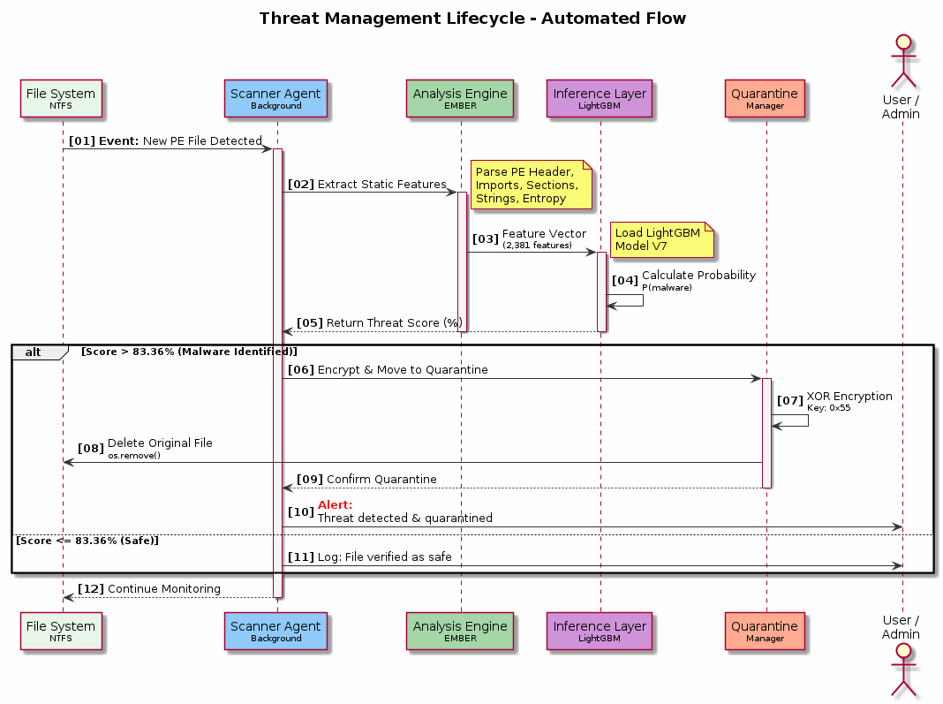

8. זרימת נתונים
תרשים זרימת הנתונים (ראה diagram3_dfd.puml) מתאר את זרימת המידע במערכת ברמת DFD Level 1, הכוללת ארבעה תהליכים מרכזיים:
- P1 — Agent Monitoring: ניטור מערכת הקבצים וזיהוי קבצי PE חדשים
- P2 — Static Feature Extraction: חילוץ 2,381 פיצ’רים מהקובץ
- P3 — ML Classification: סיווג באמצעות מודל LightGBM V7
- P4 — Threat Response: ביצוע הסגר, רישום ביומן, והתראה למשתמש
מקורות נתונים במערכת:
- מאגר נתונים של קבצים תקינים: כ-12,000 קבצי EXE (יעד: 20,000)
- מאגר נתונים של נוזקות: מסופק על ידי צוות ה-ML
- מודל מאומן: קובץ lgbm_v7_correct.pkl
- Threat DB: מסד נתונים SQLite לאחסון תוצאות סריקות
- Config Store: קובץ settings.json להגדרות המערכת

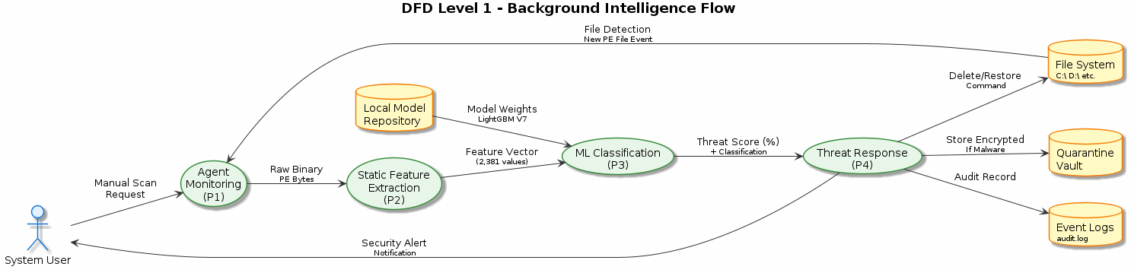

9. ממשקים חיצוניים
ממשק | סוג | תיאור | סטטוס
Windows File System API | System API | ניטור אירועי מערכת קבצים (יצירה, שינוי של קבצי PE) | מומש
Windows API (pywin32) | System API | אינטגרציה עם מערכת ההפעלה — Explorer, Registry, Toast Notifications | מומש
File System | Local I/O | קריאה וכתיבה של קבצים במערכת הקבצים | מומש
Chocolatey | CLI / REST API | הורדת תוכנות לבניית מאגר Benign | מומש
Winget | CLI | הורדת תוכנות למאגר Benign | מומש
VirusTotal API | REST API | בדיקה נוספת של קבצים חשודים במאגר גלובלי | פיתוח עתידי
Model Repository | HTTPS | הורדת עדכוני מודל מהשרת המרוחק | פיתוח עתידי

10. תשתית ואבטחה

10.1 דרישות חומרה מינימליות
רכיב | מינימום | מומלץ
מעבד | Intel Core i5 / AMD Ryzen 5 | Intel Core i7 / AMD Ryzen 7
זיכרון RAM | 8 GB | 16 GB
דיסק | SSD 256 GB | SSD 512 GB
מערכת הפעלה | Windows 10 (64-bit) | Windows 11 (64-bit)

10.2 שיקולי אבטחה
הגנה על המערכת עצמה:
- קבצי המערכת מוגנים מפני מחיקה
- תיקיית ההסגר מוגנת בהרשאות מיוחדות
- רכיב Integrity Checker מוודא שקבצי המודל לא שונו (Anti-Tamper)
הגנה על הנתונים:
- קבצים בהסגר עוברים XOR obfuscation (למניעת הרצה מקרית — לא הצפנה קריפטוגרפית)
- לוגים נשמרים עם rotating logs למניעת הצפת דיסק
- תקשורת עם שרתים חיצוניים (בגרסאות עתידיות) תתבצע דרך HTTPS
הגנה מפני התקפות:
- המודל אומן על מגוון רחב של דוגמאות למניעת Adversarial Attacks
- סף החלטה גמיש (83.36%) למניעת התחמקות
- בדיקה כפולה של קבצים בעלי סיווג גבולי

11. תכנית בדיקות

11.1 סוגי בדיקות
סוג בדיקה | מטרה | כלים
Unit Tests | בדיקת כל מודול בנפרד | pytest
Integration Tests | בדיקת אינטגרציה בין מודולים | pytest + mock
Model Evaluation | בדיקת ביצועי המודל | scikit-learn metrics
Performance Tests | בדיקת זמני תגובה וצריכת משאבים | cProfile
Security Tests | בדיקת אבטחת המערכת | בדיקות ידניות
User Acceptance | בדיקות משתמש | בדיקות ידניות
Unit Tests (pytest) — בדיקות יחידה לכל מודול בנפרד — למשל בדיקה שה-Feature Extractor מחזיר וקטור בגודל 2,381, שה-Quarantine Manager מבצע obfuscation ומפענח נכון, שה-Hash Calculator מחשב SHA-256 תקין, או שה-Logger כותב בפורמט הנכון.
Integration Tests (pytest + mock) — בדיקות שמוודאות שהרכיבים עובדים יחד כמצופה. למשל: שרשרת מלאה של ניטור קובץ חדש → חילוץ פיצ’רים → סיווג → הסגר → התראה. משתמשים ב-mock כדי לדמות רכיבים חיצוניים (כמו מערכת קבצים) ולבדוק את הזרימה בין המודולים.
Model Evaluation (scikit-learn metrics) — הערכת ביצועי המודל על דאטהסט בדיקה באמצעות מדדים כמו accuracy, precision, recall, F1-score ו-confusion matrix. רלוונטי במיוחד אחרי כל אימון מחדש של המודל.
Performance Tests (cProfile) — בדיקות ביצועים שמודדות זמני תגובה, צריכת CPU וזיכרון של הסוכן ברקע. המטרה לוודא שהסוכן לא מכביד על המשתמש.
Security Tests (ידניות) — בדיקות אבטחה ידניות: האם קובץ מוסגר באמת לא ניתן להרצה? האם ה-manifest לא ניתן למניפולציה? האם תוקף יכול לעקוף את מנגנון הסריקה?
User Acceptance (ידניות) — בדיקות קבלה שבודקות שהממשק ברור, שהתראות מוצגות בצורה ברורה, ושמשתמש ללא רקע טכני יכול להבין את תוצאות הסריקה.

11.2 קריטריונים להצלחה
- F1 Score של המודל לפחות 0.99 על מאגר בדיקה
- שיעור False Positives נמוך מ-1%
- זמן סריקה של קובץ יחיד עד 2 שניות
- סריקת דיסק שלם (100GB) בפחות מ-30 דקות
- צריכת CPU של הסוכן ברקע מתחת ל-5% בממוצע
- כל בדיקות היחידה עוברות בהצלחה

12. תכנית התקנה והפצה

12.1 שלבי ההתקנה
- הורדת קובץ ההתקנה מהאתר הרשמי
- הפעלת ה-Installer בהרשאות Administrator
- קבלת תנאי השימוש
- בחירת תיקיית התקנה
- התקנת קבצי המערכת והמודל
- הגדרת הסוכן כשירות רקע (Background Service)
- הפעלת המערכת

12.2 עדכונים (פיתוח עתידי)
בגרסאות עתידיות, המערכת תבדוק עדכונים מהשרת המרוחק. סוגי העדכונים המתוכננים:
- עדכון מודל: מודל ML משופר עם נתונים חדשים (להתמודדות עם concept drift)
- עדכון תוכנה: תיקוני באגים ושיפורים

13. סיכום
פרויקט AntivirusAI V7 מציג פתרון חדשני ומתקדם בתחום האנטי-וירוס, המבוסס על טכנולוגיות למידת מכונה. בניגוד לפתרונות מסורתיים, המערכת שלנו מסוגלת לזהות נוזקות חדשות ולא ידועות באמצעות ניתוח סטטיסטי של תכונות הקבצים, תוך פעולה כסוכן רציף ברקע מערכת ההפעלה.
הישגים עיקריים:
- F1 Score של 0.994 — ביצועי המערכת ברמה מסחרית
- סוכן רקע (Agent) לניטור קבצים בזמן אמת
- איסוף של כ-12,000 קבצי EXE תקינים לצורך אימון מחדש (יעד: 20,000)
- ארכיטקטורה מודולרית ומדרגית
- מנגנון הסגר בטוח למניעת הפעלת נוזקות
פיתוח עתידי (מתוך מסמך הייזום):
- השלמת מאגר הנתונים ל-20,000 קבצים ואימון מחדש של המודל
- Sandbox — ניתוח דינמי לקבצים עם ציון גבולי
- יצירת חוקי YARA אוטומטיים לכל איום שזוהה
- Dashboard ארגוני רב-משתמשים לצוותי SOC
- אינטגרציה עם VirusTotal API לאימות חיצוני
- מנגנון עדכון מודל אוטומטי מהענן (Model Updater)
- בדיקות שדה על מערכות אמיתיות
- פרסום גרסת Beta
פרומפטים:
פרומפטים ששמשו בקלוד (נאיתן קולב):
הפרומפטים מחולקים לקטגוריות:

1. הבנת הפרויקט והטכנולוגיות
"אני צריך מכל מה שאתה יודע על הפרוייקט שתלמד אותי
על מה הוא עובד, איך הוא עובד, ממה הוא מורכב"
"מה זה RUST? האם זאת תוכנה בטוחה? ולמה מופיע
ההודעה המלחיצה הזאת: Thanks for hacking in Rust"
"תסביר לי איפה מאוחסנות התוכנות ב-VM ואיך עובד
האחסון שלו והאם זה מתקשר או משפיע על ה-HOST"
"תסביר לי מה זה Chocolatey + Winget ותסביר לי
מה התפקיד שלהם בהורדות שאנחנו עושים"

2. בניית תשתית (VM + Sandbox)
"אני רוצה להתקין VirtualBox על המחשב שלי ולהקים
VM עם Windows 11 שישמש כ-Sandbox להתקנת תוכנות"
"אני רוצה לעדכן אותך שעשיתי SNAPSHOT חדש שבו
הגדרתי שה-VM לא ירדם לעולם ועדכנתי את מערכת ההפעלה"

3. יצירת סקריפטים להורדת תוכנות
"תכין לי סקריפט שיתקין תוכנות באופן אוטומטי ב-VM,
יאסוף את כל קבצי ה-EXE, יבדוק כפילויות עם SHA-256
ויעתיק אותם לתיקייה משותפת"
"אני רוצה שתכין את סקריפט יום 2 עם 150 תוכנות
חדשות שלא היו ביום 1"
"תעשה לי סקריפט שיוריד לי 500 תוכנות, והפעם
שזה יהיה באמת 500"

4. שיפור הסקריפטים ופתרון בעיות
"הסקריפט בקושי הצליח להוריד תוכנות ולקח לו 4 שעות
- להוריד בסביבות ה-60 תוכנות"
"הסקריפט לא תמיד מצליח למחוק את התוכנות שהוא
מוריד נכון? ואם כן תסביר לי למה והאם אפשר לפתור זאת"
"תסביר לי את הפתרון הבא והאם הוא יהיה בסקריפט החדש:
Set-NetFirewallProfile -Enabled False
Remove-Item Temp -Recurse -Force
choco cache remove"
"לפעמים הבאות בשלב שהסקריפט עושה Building hash index
אני רוצה לראות בטרמינל פלט של כמה הוא כבר ביצע"

🔍 5. ניתוח שגיאות ואבחון תקלות ב- POWERSHELL
"כשאני רואה את ההודעות הללו, מה זה אומר:
sql-power-architect not installed. The package was
not found with the source(s) listed"
"מה קרה? אני חושב שפשוט הסקריפט לא תמיד מצליח
למחוק את כל התוכנות שהוא מוריד ועם הזמן הן צוברות מקום"
"ה-VM נתקע במסך הזה מה לשעות"
חלון Firewall של epmd

📊 6. ניטור התקדמות ובקרה
"תסכם לי את ההורדות שעשינו ל-VM עד היום, תכלול
את כמות התוכנות שירדו וכמות קבצי ה-EXE שהועתקו
בכל סשן וכמה זמן לקח לסיים כל סשן"
"תעשה לי סיכום של כל ההורדות שעשינו עד עכשיו ותנסה

